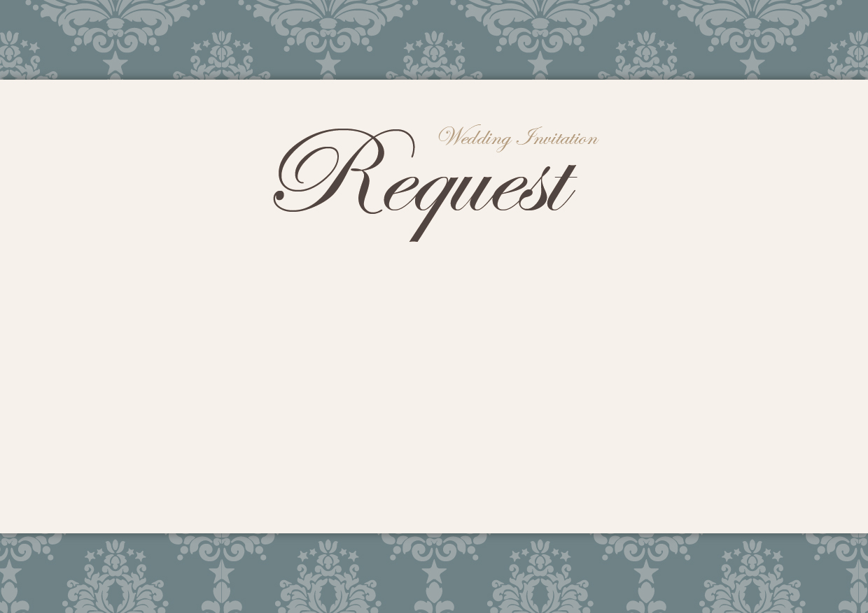

誠に恐れ入りますが

挙式にご列席賜りたく〇〇時〇〇分までに

会場にお越しくださいますよう

お願い申し上げます

誠に恐れ入りますが

当日余興をご披露くださいますよう

何卒よろしくお願い申し上げます

誠に恐れ入りますが

当日披露宴でのご祝辞を賜りたく存じます

何卒よろしくお願い申し上げます

誠に恐れ入りますが

当日受付係をお願いしたく

○○時○○分までにお越しくださいますよう

何卒よろしくお願い申し上げます

誠に恐れ入りますが

挙式にご列席賜りたく〇〇時〇〇分までに

会場にお越しくださいますよう

お願い申し上げます

誠に恐れ入りますが

当日余興をご披露くださいますよう

何卒よろしくお願い申し上げます

誠に恐れ入りますが

当日は乾杯のご発声を賜りたく存じます

何卒よろしくお願い申し上げます

誠に恐れ入りますが

当日受付係をお願いしたく

○○時○○分までにお越しくださいますよう

何卒よろしくお願い申し上げます